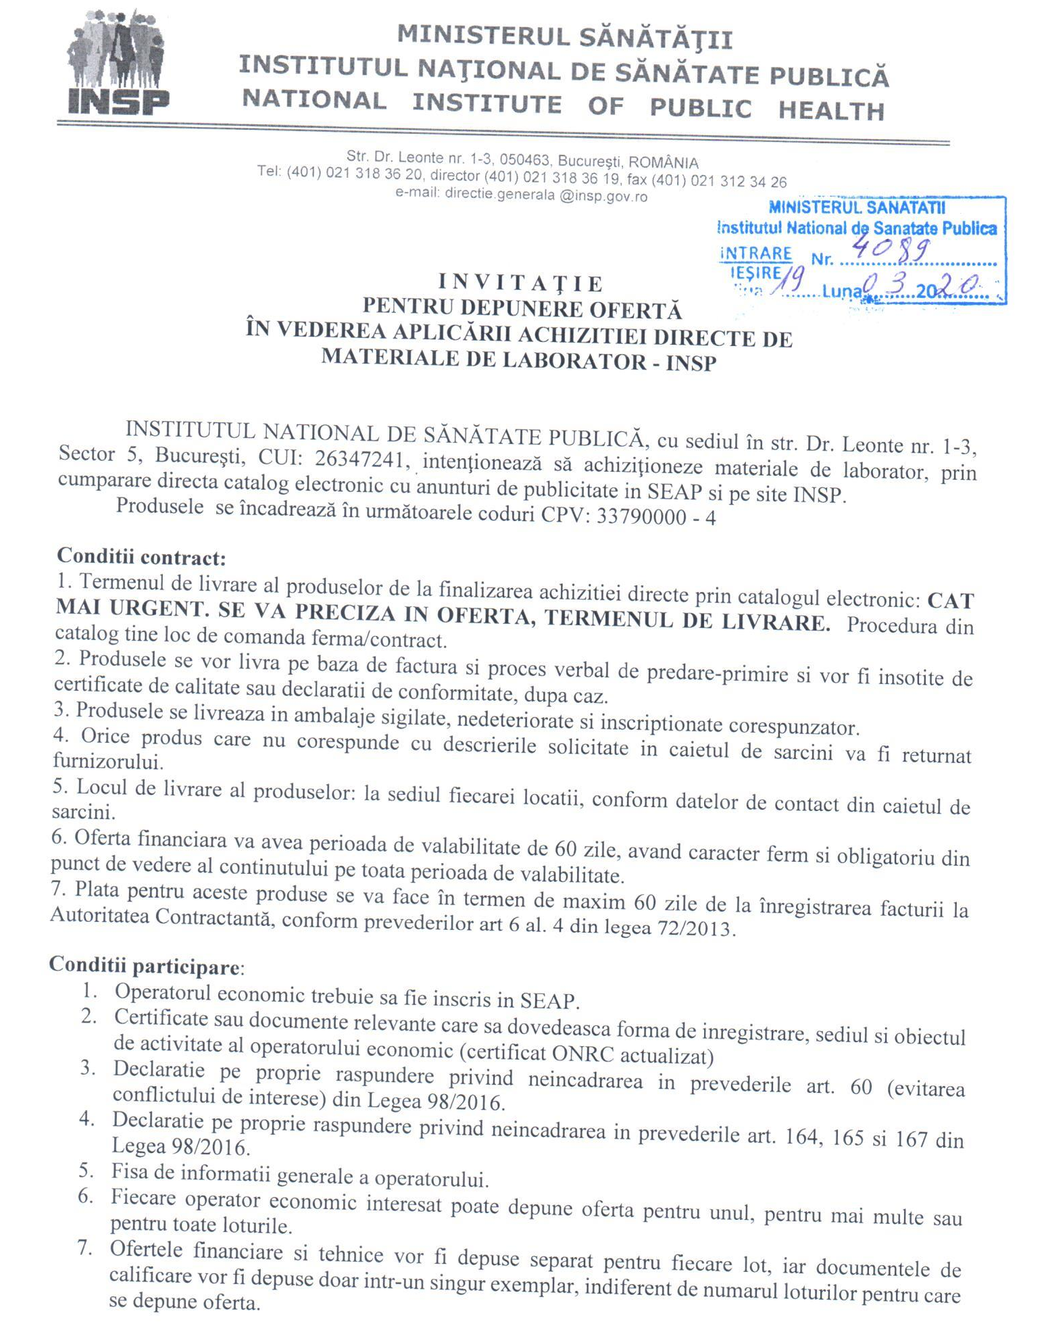
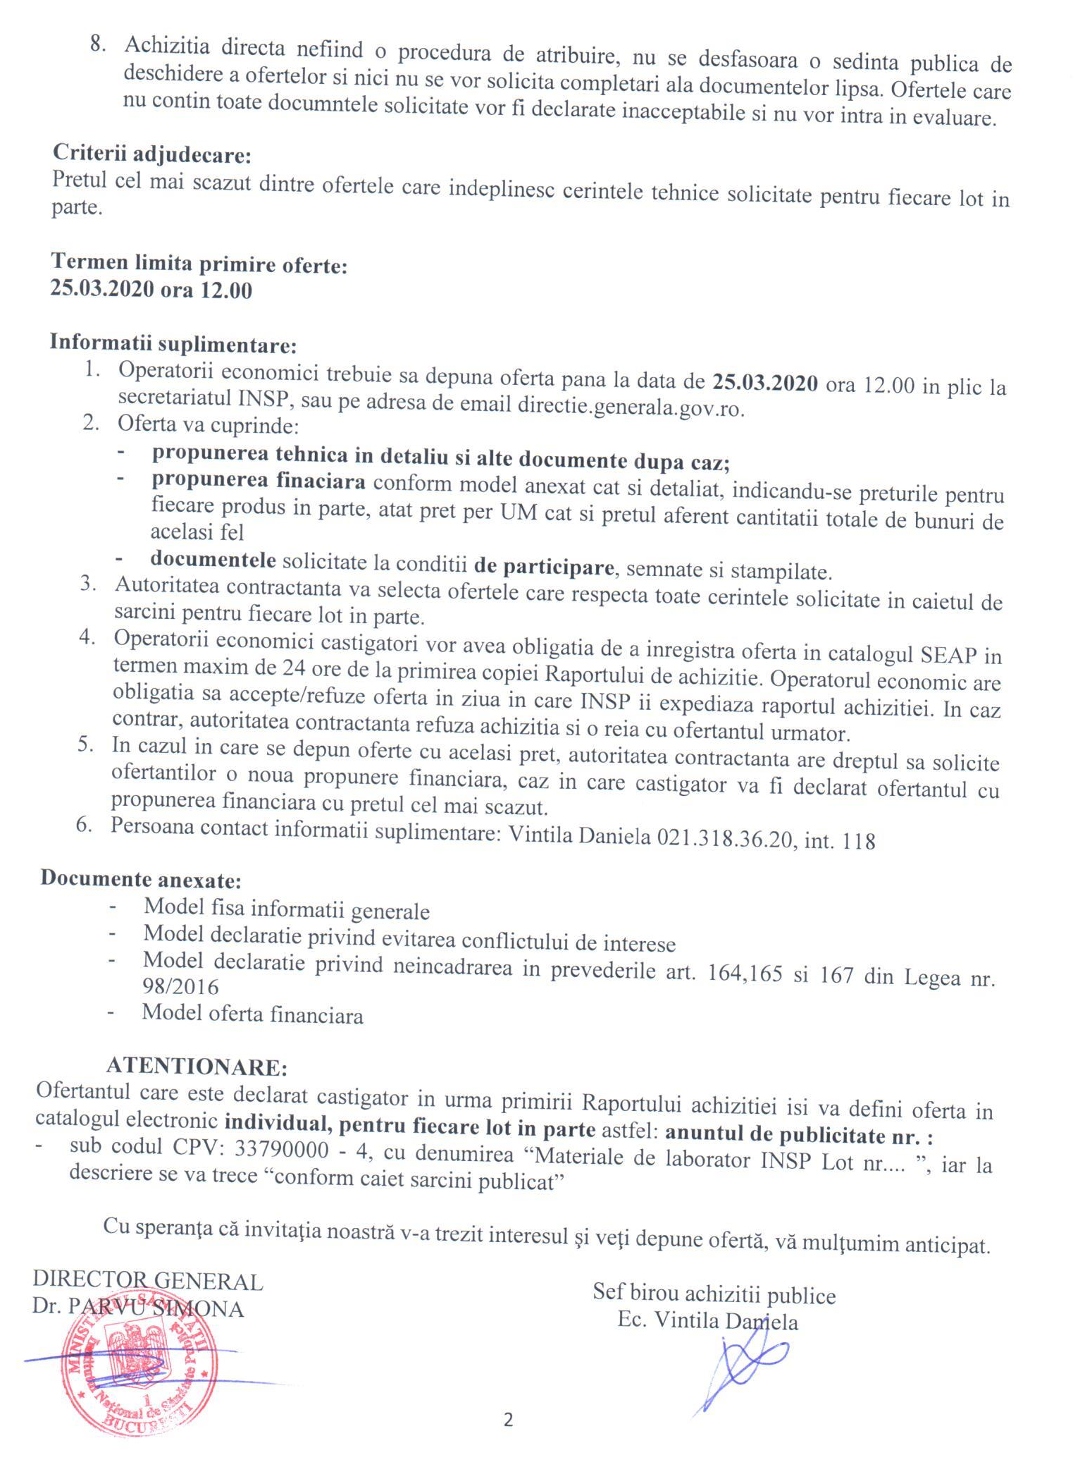

Ofertant
.....................................
(denumirea/numele)

INFORMATII GENERALE

- Denumirea/numele:
- Codul fiscal:
- Adresa sediului central:
- Telefon:
Fax:
E-mail:
Cont Trezorerie:
- Certificatul de inmatriculare/inregistrare:
- Activitati CAEN pentru care exista autorizare ………………. (se va preciza codul CAEN corespondent obiectului acordului-cadru)
- Cifra de afaceri pe ultimii 3 ani:

Cifra de afaceri in domeniul de activitate specific obiectului contractului

Anul | Valoare  Moneda | Curs de schimb | Echivalent LEI
2017
2018
2019
Media cifrei de afaceri

Semnătura ofertantului sau a reprezentantului ofertantului .....................................................
Numele şi prenumele semnatarului .....................................................
Capacitate de semnătura .....................................................
Detalii despre ofertant
Numele ofertantului .....................................................
Ţara de reşedinţă .....................................................
Adresa .....................................................
Adresa de corespondenţă (dacă este diferită) .....................................................
Telefon / Fax .....................................................
Data .....................................................
Totodată, declar ca am luat la cunoştinţa de prevederile « Falsul în Declaraţii » din Codul Penal referitor la « Declararea necorespunzătoare a adevărului, făcuta unui organ sau instituţii de stat ori unei alte unităţi în vederea producerii unei consecinţe juridice, pentru sine sau pentru altul, atunci când, potrivit legii ori împrejurărilor, declaraţia făcuta serveşte pentru producerea acelei consecinte, se pedepseste cu inchisoare de la 3 luni la 2 ani sau cu amenda »

Notă: Toate câmpurile trebuie completate de ofertant sau după caz, de către reprezentantul ofertantului. Aceasta declaraţie, în cazul asocierii, se va prezenta de către fiecare membru în parte, semnata de reprezentantul sau legal.

Operator Economic
..........................
(denumirea)

DECLARAȚIE PRIVIND CONFLICTUL DE INTERESE

Subsemnatul __________________________________, reprezentant împuternicit al _____________________________________(denumirea si datele de identificare ale operatorului economic)

declar pe propria răspundere, sub sancţiunea excluderii din procedură şi sub sancţiunile aplicate faptei de fals în acte publice, că nu mă aflu în situaţia prevăzută la art. 60 din Legea nr. 98/2016 privind achizitiile publice.

In sensul celor de mai sus, depun anexat prezentei declarații Certificat constatator eliberat de eliberat de Ministerul Justiției - Oficiul Registrului Comerțului (sau echivalent în cazul persoanelor juridice străine) [SAU] Extras din Registrul acționarilor, certificate de administrator, în cazul societăților pe acțiuni.

Subsemnatul declar că informaţiile furnizate sunt complete şi corecte în fiecare detaliu şi înţeleg că autoritatea contractantă are dreptul de a solicita, în scopul verificării şi confirmării declaraţiilor, orice documente doveditoare de care dispun.

Semnătura ofertantului sau a reprezentantului ofertantului .....................................................
Numele şi prenumele semnatarului .....................................................
Capacitate de semnătura .....................................................
Detalii despre ofertant
Numele ofertantului .....................................................
Ţara de reşedinţă .....................................................
Adresa .....................................................
Adresa de corespondenţă (dacă este diferită) .....................................................
Telefon / Fax .....................................................
Data .....................................................

Totodată, declar ca am luat la cunoştinţa de prevederile « Falsul în Declaraţii » din Codul Penal referitor la « Declararea necorespunzătoare a adevărului, făcuta unui organ sau instituţii de stat ori unei alte unităţi în vederea producerii unei consecinţe juridice, pentru sine sau pentru altul, atunci când, potrivit legii ori împrejurărilor, declaraţia făcuta serveşte pentru producerea acelei consecinte, se pedepseste cu inchisoare de la 3 luni la 2 ani sau cu amenda »

Anexa a declarației privind evitarea conflictului de interes

TABEL
CU PERSOANELE CARE DETIN FUNCTII DE CONDUCERE
IN CADRUL INSTITUTIEI

Nume Prenume | Functie
PARVU SIMONA | Director general
Harabagiu Steluta | Director gen adj. Economic
Vintila Daniela | Presedinte comisie evaluare
Podaru Luciana | Membru comisie evaluare
Zidaru Raluca | Membru comisie evaluare
Radu Iuliana | Membru comisie evaluare
Leustean Mihaela | Membru comisie evaluare
Vremera Teodora | Membru de rezerva comisie evaluare
Chiran Carmen | Membru de rezerva comisie evaluare
Cornienco Ana Maria | Membru de rezerva comisie evaluare
Tomescu Mihnea | Membru de rezerva comisie evaluare

Operator Economic
..........................
(denumirea)

DECLARATIE privind neincadrarea in art. 164, 165, 167

din Legea nr. 98/2016

Subsemnatul, ................................. reprezentant imputernicit al ............. (denumirea operatorului economic), in calitate de candidat/ofertant/ofertant asociat/tert sustinator al candidatului/ofertantului, la procedura de ................. (se mentioneaza procedura) pentru atribuirea contractului avand ca obiect ...... .......... (denumirea produsului, serviciului sau lucrarii), codul CPV......., la data de ................ (zi/luna/an), organizata de ............ (denumirea autoritatii contractante), declar pe propria raspundere ca nu ma aflu in vreuna din situatiile prevazute la art. 164, 165, 167 din Legea nr. 98/2016 privind achizitiile publice.

Subsemnatul declar ca informatiile furnizate sunt complete si corecte in fiecare detaliu si inteleg ca autoritatea contractanta are dreptul de a solicita, in scopul verificarii si confirmarii declaratiilor, orice documente doveditoare de care dispun.
Inteleg ca in cazul in care aceasta declaratie nu este conforma cu realitatea sunt pasibil de incalcarea prevederilor legislatiei penale privind falsul in declaratii.

Semnătura ofertantului sau a reprezentantului ofertantului .....................................................
Numele şi prenumele semnatarului .....................................................
Capacitate de semnătura .....................................................
Detalii despre ofertant
Numele ofertantului .....................................................
Ţara de reşedinţă .....................................................
Adresa .....................................................
Adresa de corespondenţă (dacă este diferită) .....................................................
Telefon / Fax .....................................................
Data .....................................................

Totodată, declar ca am luat la cunoştinţa de prevederile referitoare la « Falsul în Declaraţii » din Codul Penal legate de « Declararea necorespunzătoare a adevărului, făcuta unui organ sau instituţii de stat ori unei alte unităţi în vederea producerii unei consecinţe juridice, pentru sine sau pentru altul, atunci când, potrivit legii ori împrejurărilor, declaraţia făcuta serveşte pentru producerea acelei consecinţe, se pedepseşte cu închisoare de la 3 luni la 2 ani sau cu amenda »
Notă: Toate câmpurile trebuie completate de ofertant sau după caz, de către reprezentantul ofertantului.

Operator Economic
..........................
(denumirea)

FORMULAR DE OFERTĂ (PROPUNERE FINANCIARA)

pentru atribuirea contractului

1. Examinand documentatia de atribuire, subsemnatii............................., reprezentanti ai ofertantului _________________________________________________(denumirea/numele ofertantului), ne oferim ca, in conformitate cu prevederile si cerintele cuprinse in documentatia mai sus mentionata, sa furnizam.............., pentru lotul …………. (denumirea produselor) pentru suma de .......................................lei platibilă după recepţia produselor respective, la care se adaugă TVA în valoare de ................................................lei (suma în litere şi în cifre) conform legii;

2. Ne angajam sa mentinem aceasta oferta valabila pentru o durata de _______ zile, (durata in litere si cifre), respectiv pana la data de ___________________ (ziua/luna/anul), si ea va ramane obligatorie pentru noi si poate fi acceptata oricand inainte de expirarea perioadei de valabilitate.

3 Pana la incheierea si semnarea contractului aceasta oferta, impreuna cu comunicarea transmisa de dumneavoastra, prin care oferta noastra este stabilita castigatoare, vor constitui un contract angajant intre noi.

4. Precizam ca:
|x| nu depunem oferta alternativa. |_| depunem oferta alternativa.

Semnătura ofertantului sau a reprezentantului ofertantului .....................................................
Numele şi prenumele semnatarului .....................................................
Capacitate de semnătura .....................................................
Detalii despre ofertant
Numele ofertantului .....................................................
Ţara de reşedinţă .....................................................
Adresa .....................................................
Adresa de corespondenţă (dacă este diferită) .....................................................
Telefon / Fax .....................................................
Data .....................................................

CAIETUL DE SARCINI

OBIECTUL CONTRACTULUI: ACHIZITIE MATERIALE DE LABORATOR INSP

Propunerea tehnică va conţine o fişă în oglindă, un comentariu, poziţie cu poziţie a tuturor produselor solicitate, în ordinea prezentată în Caietul de sarcini.

I.PREVEDERI GENERALE:
Caietul de sarcini face parte integrantă din documentaţia pentru atribuirea contractului şi constituie ansamblul cerinţelor pe baza cărora se elaborează de către fiecare ofertant propunerea tehnică. Caietul de sarcini conţine, în mod obligatoriu, specificaţii tehnice. Cerinţele impuse vor fi considerate ca fiind minimale.
În acest sens orice ofertă prezentată, care se abate de la prevederile Caietului de sarcini, va fi luată în considerare, dar numai în măsura în care propunerea tehnică presupune asigurarea unui nivel calitativ superior cerinţelor minimale din Caietul de sarcini. Ofertarea de produse cu caracteristici tehnice inferioare celor prevăzute în caietul de sarcini va fi declarată ofertă neconformă şi va fi respinsă.
II. MODUL DE PREZENTARE A PROPUNERII TEHNICE:
Propunerea tehnică va conţine o fişă în oglindă, un comentariu, poziţie cu poziţie a tuturor produselor solicitate, în ordinea prezentată în prezentul Caiet de sarcini.

NOTA: specificaţiile tehnice sunt minimale si obligatorii, iar specificaţiile tehnice care indica o anumita origine, sursa, producţie, un procedeu special, o marca de fabrica sau de comerţ, un brevet de invenţie, o licenţa de fabricaţie, sunt menţionate doar pentru identificarea cu uşurinţă a tipului de produs si NU au ca efect favorizarea sau eliminarea anumitor operatori economici sau a anumitor produse. Aceste specificaţii vor fi considerate ca având menţiunea de «sau echivalent».
Deasemeni solicitarile de „certificate de calitate/conformitate/lot emise de producator” vor fi considerate ca avand mentiunea de „certificate de calitate/conformitate/lot emise de organisme abilitate de lege in acest sens”.

CRSP IASI
LOT 1
Nr crt | Denumire | Caracteristici tehnice | Unitate | Cantitate
 | Microtuburi de 1,5 ml pentru PCR | Microtuburi de 1,5 ml RNase/DNase free, pentru PCR, transparente, din polipropilena, cu capac cu sistem de siguranta care impiedica dschiderea involuntara a capacului | punga = 1000 buc | 3
2. | Tuburi de 0.2 ml pentru PCR | Optical PCR Tubes 0.2 ml pentru Real Time PCR. PCR clean, RNase-/DNase-free, optic clare. Sterile, Fabricate din polipropilena, autoclavabile. Perete foarte subtire pentru a facilita transferul optim al temperaturii setate. Cu capac atasat, cu brida flexibila, pentru prevenirea intercontaminarii. | 1 punga = 500 tuburi | 4
Valoare estimata lot 1: 2700 lei fara TVA

LOT 2
Nr crt | Denumire | Caracteristici tehnice | Unitate | Cantitate
 | Varfuri pipeta 0.1-10 µL lungi pentru PCR | Varfuri pipeta 0.1-10µL lungi pentru PCR, compatibile cu pipetele Eppendorf, cu filtru hidrofob, RNase/DNase free | pachet a 10 cutii a cate 96 varfuri | 5 pachete
2. | Varfuri pipeta 2-20µL pentru PCR | Varfuri pipeta 2-20µL pentru PCR, compatibile cu pipetele Eppendorf, cu filtru hidrofob, RNase/DNase free | pachet a 10 cutii a cate 96 varfuri | 3 pachete
3. | Varfuri pipeta 2-100µL pentru PCR | Varfuri pipeta 2-100µL pentru PCR, compatibile cu pipetele Eppendorf, cu filtru hidrofob, RNase/DNase free | pachet a 10 cutii a cate 96 varfuri | 5 pachete
4. | Varfuri pipeta 2-200µL pentru PCR | Varfuri pipeta 2-200µL pentru PCR, compatibile cu pipetele Eppendorf, cu filtru hidrofob, RNase/DNase free | pachet a 10 cutii a cate 96 varfuri | 3 pachete
5. | Varfuri pipeta 100-1000µL pentru PCR | Varfuri pipeta 100-1000µL pentru PCR, compatibile cu pipetele Eppendorf, cu filtru hidrofob, RNase/DNase free | pachet a 10 cutii a cate 96 varfuri | 15 pachete
6. | Varfuri pipeta 5mL pentru PCR | Varfuri pipeta 5mL pentru PCR, compatibile cu pipetele Eppendorf, cu filtru hidrofob, RNase/DNase free | pachet a 5 cutii a cate 24 varfuri | 2 pachete
Valoare estimata lot 2: 33840 lei fara TVA
LOT 3
Nr crt | Denumire | Caracteristici tehnice | Unitate | Cantitate
1. | Criotuburi 2ml | Criotuburi 2ml, PCR clean, RNase-/DNase-free. Sterile. Fabricate din polipropilena, gradate, cu capac infiletat si baza de sustinere pentru pozitie verticala, zona alba pentru etichetare | punga = 1000 buc | 1 punga
Valoare estimata lot 3: 1100 lei fara TVA
LOT 4
Nr crt | Denumire | Caracteristici tehnice | Unitate | Cantitate
1. | Suport magnetic | Suport separator magnetic pentru extracția manuală a ADN-ului sau ARN-ului, cu minim 16 pozitii, pentru tuburi cu volum de 1,5 ml sau 2,0 ml | buc | 1 buc
Valoare estimata lot 4: 2300 lei fara TVA
LOT 5
Nr crt | Denumire | Caracteristici tehnice | Unitate | Cantitate
 | Pensete inox (pentru manipularea tampoanelor din tuburile de transport) | Penseta dreapta din otel inoxidabil, rezistenta la coroziune si substante chimice, striatii in partea centrala, varf bont lungime 115 mm | buc | 20
Valoare estimata lot 5: 400 lei fara TVA

LOT 6
Nr crt | Denumire | Caracteristici tehnice | Unitate | Cantitate
 | Masti protectie 3M | Masca de protectie 3M  - forma convexa,  - design cu benzi duble,  - sistemul de prindere pe nas  - FFP2, cu supapa  - conform EN 149:2001+A1:2009  - invelis interior durabil si rezistent la impact. | buc | 100
 | Viziera | Viziera protectie de laborator rezistenta la substante chimice, incolora | buc | 3
Valoare estimata lot 6: 4100 lei fara TVA
LOT 7
Nr crt | Denumire | Caracteristici tehnice | Unitate | Cantitate
 | Pipeta monocanal, cu volum de 0.1 – 2.5 µL | Pipeta monocanal, cu volum de 0.1 – 2.5 µL  Sa aiba con de incarcare a varfurilor flexibil, pe arc  Sa aiba buton separat pentru ejectarea varfului si buton separat pentru pipetare.  Sa aiba inel de reglare a volumului separat de orice alt buton pentru a preveni schimbarea accidentala.  Sa aiba afisajul volumului din 4 cifre, dispus frontal  Sa aiba ejector separat pentru indepartarea varfului;  Sa aiba afisaj pentru calibrare si orificiu pentru ajustare: sa permita calibrarea pipetei pentru un lichid si volum specific. | buc | 1
 | Pipeta monocanal, cu volum de 2 – 20µL | Pipeta monocanal, cu volum de 2 – 20µL  Sa aiba con de incarcare a varfurilor flexibil, pe arc  Sa aiba buton separat pentru ejectarea varfului si buton separat pentru pipetare.  Sa aiba inel de reglare a volumului separat de orice alt buton pentru a preveni schimbarea accidentala.  Sa aiba afisajul volumului din 4 cifre, dispus frontal  Sa aiba ejector separat pentru indepartarea varfului;  Sa aiba afisaj pentru calibrare si orificiu pentru ajustare: sa permita calibrarea pipetei pentru un lichid si volum specific. | buc | 1
 | Pipeta monocanal, cu volum de 100 – 1000µL | Pipeta monocanal, cu volum de 100 – 1000µL  Sa aiba con de incarcare a varfurilor flexibil, pe arc  Sa aiba buton separat pentru ejectarea varfului si buton separat pentru pipetare.  Sa aiba inel de reglare a volumului separat de orice alt buton pentru a preveni schimbarea accidentala.  Sa aiba afisajul volumului din 4 cifre, dispus frontal  Sa aiba ejector separat pentru indepartarea varfului;  Sa aiba afisaj pentru calibrare si orificiu pentru ajustare: sa permita calibrarea pipetei pentru un lichid si volum specific. | buc | 1
 | Pipeta monocanal, cu volum de 10-100 µL | Pipeta monocanal, cu volum de 10-100 µL  Sa aiba con de incarcare a varfurilor flexibil, pe arc  Sa aiba buton separat pentru ejectarea varfului si buton separat pentru pipetare.  Sa aiba inel de reglare a volumului separat de orice alt buton pentru a preveni schimbarea accidentala.  Sa aiba afisajul volumului din 4 cifre, dispus frontal  Sa aiba ejector separat pentru indepartarea varfului;  Sa aiba afisaj pentru calibrare si orificiu pentru ajustare: sa permita calibrarea pipetei pentru un lichid si volum specific. | buc | 1
Valoare estimata lot 7: 5200 lei fara TVA
LOT 8
Nr crt | Denumire | Caracteristici tehnice | Unitate | Cantitate
 | Pipeta monocanal, cu volum de 1-5mL | Pipeta monocanal, cu volum de 1-5mL  Sa aiba con de incarcare a varfurilor flexibil, pe arc  Sa aiba buton separat pentru ejectarea varfului si buton separat pentru pipetare.  Sa aiba inel de reglare a volumului separat de orice alt buton pentru a preveni schimbarea accidentala.  Sa aiba afisajul volumului din 4 cifre, dispus frontal  Sa aiba ejector separat pentru indepartarea varfului;  Sa aiba afisaj pentru calibrare si orificiu pentru ajustare: sa permita calibrarea pipetei pentru un lichid si volum specific. | buc | 1
Valoare estimata lot 8: 1500 lei fara TVA
CRSP TIMISOARA
LOT 9
Nr crt | Denumire | Caracteristici tehnice | Unitate | Cantitate
 | Stripuri PCR a cate 8 microtuburi 0.2 ml | Stripuri a cate 8 microtuburi de 0.2 ml, cu capace atasate, pentru PCR, din polipropilena, sterile, incolore, transparente, DNAase/RNAse free, compatibile cu termocycler Stratagene Mx 3005P, ambalaje a 8 x 120 stripuri | pachet a 120 stripuri x 8 tuburi cu capac atasat | 15 pachete a 120 stripuri
 | Varfuripipeta, 10 μl, lungi, sterile, cu filtru, Dnase/Rnase free, PCR certificate | Varfuripentrupipeta automata, 10 μl, sterile, cu filtru, lungi, ambalate in cutii de 10x96 bucati, certificate pentru PCR: faraDnasesiRnase, pirogeni, contaminanti, acizinucleici, endotoxine, endonucleaze; compatibile cu pipete Eppendorf, Biohit, Finnpipette, Gilson | Ambalaje de 10 x 96 buc | 15 ambalaje
 | Varfuripipeta, 200 μl, lungi, sterile, cu filtru, Dnase/Rnase free, PCR certificate | Varfuripentrupipeta automata, 200 μl, sterile, cu filtru, lungi, ambalate in cutii de 10x96 bucati, certificate pentru PCR: faraDnasesiRnase, pirogeni, contaminanti, acizinucleici, endotoxine, endonucleaze; compatibile cu pipete Eppendorf, Biohit, Finnpipette, Gilson | Ambalaj a 10 cutii x 96 buc | 9 ambalaje
Valoare estimata lot 9: 17.700 lei fara TVA

LOT 10
Nr crt | Denumire | Caracteristici tehnice | Unitate | Cantitate
 | Microtuburi de 1,5 ml pentru PCR | Microtuburi de 1,5 ml RNase/DNase free, pentru PCR, transparente, din polipropilena, cu capac cu sistem de siguranta care impiedica dechiderea involuntara a capacului | punga = 1000 buc | 6
 | Varfuri pipeta 100-1000µL pentru PCR | Varfuri pipeta 100-1000µL pentru PCR, compatibile cu pipetele Eppendorf, cu filtru hidrofob, RNase/DNase free | pachet a 10 cutii a cate 96 varfuri | 15
 | Varfuri pipeta 5mL pentru PCR | Varfuri pipeta 5mL pentru PCR, compatibile cu pipetele Eppendorf, cu filtru hidrofob, RNase/DNase free | pachet a 5 cutii a cate 24 varfuri | 3
 | Criotuburi 2ml | Criotuburi 2ml, PCR clean, RNase-/DNase-free. Sterile. Fabricate din polipropilena, self-standing | punga = 1000 buc | 5
Valoare estimata Lot 10: 16.480 lei fara TVA

LOT 11
Nr crt | Denumire | Caracteristici tehnice | Unitate | Cantitate
1. | Pensete inox (pentru manipularea tampoanelor din tuburile de transport) | Penseta dreapta din otel inoxidabil, rezistenta la coroziune si substante chimice, striatii in partea centrala, varf bont lungime 115 mm | buc | 20
Valoare estimata lot 11: 800 lei fara TVA
LOT 12
Nr crt | Denumire | Caracteristici tehnice | Unitate | Cantitate
1. | Lampa UV de laborator | Lampa UV de laborator, de 25 W, bactericida, cu suport.  Nivelul de radiatii UV sa fie de minimum 17 mW / cm2 / sec.  Alimentare: 230 V/50/60 Hz.  Sa fie livrata impreuna cu un suport de sustinere cu roti.  Se prezinte declaratia de conformitate de la producator. | buc | 1
Valoare estimata lot 12: 2040 lei fara TVA

LOT 13
Nr crt | Denumire | Caracteristici tehnice | Unitate | Cantitate
1. | Masti protectie 3M | Masca de protectie 3M  - forma convexa,  - design cu benzi duble,  - sistemul de prindere pe nas  - FFP2, cu supapa  - conform EN 149:2001+A1:2009  - invelis interior durabil si rezistent la impact. | buc | 85
2. | Viziera | Viziera protectie de laborator rezistenta la substante chimice, incolora | buc | 2
Valoare estimata lot 13: 5075 lei fara TVA

LOT 14
Nr crt | Denumire | Caracteristici tehnice | Unitate | Cantitate
1. | Halate de laborator de unica utilizare | Halat laborator din material netesut, marime universala, prevazut cu elastic la maneca, material: polipropilena, cu maneci lungi | buc | 400
2. | Bonete unica folosinta | Bonete unica folosinta pentru personalul medical, prevazute cu doua elastice in permietru pentru reglarea marimii, ambalare: | punga = 100 bucati | 5
3. | Acoperitori încălțăminte / botoși de unică folosință | Acoperitori încălțăminte / botoși de unică folosință pentru personalul medical, din material plastic, cu talpă texturată, cu elastic;  Grosime: 25-28 microni; | punga = 100 bucati | 3
Valoare estimata lot 14: 4935 lei fara TVA

LOT 15
Nr crt | Denumire | Caracteristici tehnice | Unitate | Cantitate
1. | Stativ criotuburi 1.5-2ml | Stativ criotuburi 1.5-2ml, polipropilena, 100 pozitii, capac clar, rezistent la temperaturiintre -96 °C si 121 °C , notarea alfanumerica | buc | 7
Valoare estimata lot 15: 490 lei fara TVA

CRSP BUCURESTI
LOT 16
Nr crt | Denumire | Caracteristici tehnice | Unitate | Cantitate
1. | Stripuri cu tuburi pentru PCR 0.2mL | Stripuri cu 8 tuburi pentru PCR 0.2mL RNase/DNase free, pentru PCR, compatibile cu aparatul CFX96, albe, compatibile cu capacele si cu inaltime redusa (15.48 mm) | pachet a 120 stripuri x 8 tuburi | 6
2. | Capace pentru stripuri cu tuburi pentru PCR 0.2mL | Capace pentru stripuri cu 8 tuburi pentru PCR 0.2mL RNase/DNase free, pentru PCR, compatibile cu aparatul CFX96, transparente, compatibile cu stripurile cu tuburi | pachet a 120 stripuri x 8 tuburi | 6
Valoare estimata lot 16: 6540 lei fara TVA

LOT 17
Nr crt | Denumire | Caracteristici tehnice | Unitate | Cantitate
1. | Microtuburi de 1,5 ml pentru PCR | Microtuburi de 1,5 ml RNase/DNase free, pentru PCR, transparente, din polipropilena, cu capac cu sistem de siguranta care impiedica dschiderea involuntara a capacului | punga = 1000 buc | 2
2. | Tuburi de 0.2 ml pentru PCR | Optical PCR Tubes 0.2 ml pentru Real Time PCR. PCR clean, RNase-/DNase-free, optic clare. Sterile, Fabricate din polipropilena, autoclavabile. Perete foarte subtire pentru a facilita transferul optim al temperaturii setate. Cu capac atasat, cu brida flexibila, pentru prevenirea intercontaminarii. | 1 punga = 500 tuburi | 2
Valoare estimata lot 17: 1500 lei fara TVA

LOT 18
Nr crt | Denumire | Caracteristici tehnice | Unitate | Cantitate
1. | Varfuri pipeta 0.1-10 µL lungi pentru PCR | Varfuri pipeta 0.1-10µL lungi pentru PCR, compatibile cu pipetele Eppendorf, cu filtru hidrofob, RNase/DNase free | pachet a 10 cutii a cate 96 varfuri | 7 pachete
2. | Varfuri pipeta 2-20µL pentru PCR | Varfuri pipeta 2-20µL pentru PCR, compatibile cu pipetele Eppendorf, cu filtru hidrofob, RNase/DNase free | pachet a 10 cutii a cate 96 varfuri | 7 pachete
3. | Varfuri pipeta 2-100µL pentru PCR | Varfuri pipeta 2-100µL pentru PCR, compatibile cu pipetele Eppendorf, cu filtru hidrofob, RNase/DNase free | pachet a 10 cutii a cate 96 varfuri | 7 pachete
4. | Varfuri pipeta 2-200µL pentru PCR | Varfuri pipeta 2-200µL pentru PCR, compatibile cu pipetele Eppendorf, cu filtru hidrofob, RNase/DNase free | pachet a 10 cutii a cate 96 varfuri | 7 pachete
5. | Varfuri pipeta 50-1000µL pentru PCR | Varfuri pipeta 50-1000µL pentru PCR, compatibile cu pipetele Eppendorf, cu filtru hidrofob, RNase/DNase free | pachet a 10 cutii a cate 96 varfuri | 7 pachete
6. | Varfuri pipeta 5mL pentru PCR | Varfuri pipeta 5mL pentru PCR, compatibile cu pipetele Eppendorf, cu filtru hidrofob, RNase/DNase free | pachet a 5 cutii a cate 24 varfuri | 2 pachete
Valoare estimata lot 18: 32970 lei fara TVA

LOT 19
Nr crt | Denumire | Caracteristici tehnice | Unitate | Cantitate
1. | Criotuburi 2ml | Criotuburi 2ml, PCR clean, RNase-/DNase-free. Sterile. Fabricate din polipropilena, gradate, cu capac infiletat si baza de sustinere pentru pozitie verticala, zona alba pentru etichetare | punga = 1000 buc | 1 punga
Valoare estimata lot 19: 1100 lei fara TVA

LOT 20
Nr crt | Denumire | Caracteristici tehnice | Unitate | Cantitate
1. | Tuburi PCR 0,5ml | Tuburi PCR 0,5ml. Fabricate din polipropilena, PCR clean, RNase-/DNase-free. Sterile, optic clare | cutie = 4 pungi a cate 250 tuburi | 1 cutie
Valoare estimata lot 20: 400 lei fara TVA

LOT 21
Nr crt | Denumire | Caracteristici tehnice | Unitate | Cantitate
1. | Cutie criotuburi 1.5-2ml | Cutie criotuburi 1.5-2ml, polipropilena, minim 80 pozitii, autoclavabila, capac clar, rezistent la temperaturi intre -96 °C si 121 °C , notarea alfanumerica | Set cu 5 cutii | 20
Valoare estimata lot 36: 3000 lei fara TVA

LOT 22
Nr crt | Denumire | Caracteristici tehnice | Unitate | Cantitate
1. | Stative PCR cu capac – polipropilena | Stative PCR cu capac – din polipropilena, pentru 96 tuburi PCR de 0,2ml, set cu 5 cutii.  - autoclavabile  - cu capac din PP transparenta,  - orificii cu numerotare alfanumerica si spatiu de etichetare pe toate 4 marginile | set cu 5 cutii | 5
Valoare estimata lot 22: 5000 lei fara TVA
LOT 23
Nr crt | Denumire | Caracteristici tehnice | Unitate | Cantitate
1. | Tuburi sterile de 2 ml | Tuburi sterile de 2 ml, non citotoxice, realizate din HDPE, gradate in intervale de 0.5 ml , prevazute cu capac si baza de sustinere pentru pozitie verticala, cu zona alba pentru etichetare, pentru depozitarea materialelor biologice in congelatoare. | Punga = 100 buc | 10
Valoare estimata lot 23: 1200 lei fara TVA
LOT 24
Nr crt | Denumire | Caracteristici tehnice | Unitate | Cantitate
1. | Hartie pentru sterilizare | Hartie creponata, termorezistenta, pentru sterilizare umeda la autoclav la 121ºC, coli 100/100cm | cutie = 250 buc | 2
Valoare estimata lot 24: 900 lei fara TVA
LOT 25
Nr crt | Denumire | Caracteristici tehnice | Unitate | Cantitate
1. | Pungi autosigilante pentru sterilizarea la autoclav | Pungi autosigilante pentru sterilizarea la autoclav, dimensiuni 90x260 mm | pachet =200buc | 2
Valoare estimata lot 25: 300 lei fara TVA
LOT 26
Nr crt | Denumire | Caracteristici tehnice | Unitate | Cantitate
1. | Saci autoclavabili | Saci autoclavabili 600x760mm, Saci din PP termostabila la 145⁰C, transparenta, cu pictograma „Biohazard/Pericol biologic” | buc | 150
Valoare estimata lot 26: 300 lei fara TVA
LOT 27
Nr crt | Denumire | Caracteristici tehnice | Unitate | Cantitate
1. | Flacon cu picurator | Flacon cu picurator, cu capac, 500ml, din polipropilena | buc | 3
Valoare estimata lot 27: 180 lei fara TVA

LOT 28
Nr crt | Denumire | Caracteristici tehnice | Unitate | Cantitate
1. | Pensete inox (pentru manipularea tampoanelor din tuburile de transport) | Penseta dreapta din otel inoxidabil, rezistenta la coroziune si substante chimice, striatii in partea centrala, varf bont lungime 115 mm | buc | 30
Valoare estimata lot 28: 1200 lei fara TVA

LOT 29
Nr crt | Denumire | Caracteristici tehnice | Unitate | Cantitate
1. | Lampa UV de laborator | Lampa UV de laborator, de 25 W, bactericida, cu suport.  Nivelul de radiatii UV sa fie de minimum 17 mW / cm2 / sec.  Alimentare: 230 V/50/60 Hz.  Sa fie livrata impreuna cu un suport de sustinere cu roti.  Se prezinte declaratia de conformitate de la producator. | buc | 1
Valoare estimata lot 29: 2040 lei fara TVA

LOT 30
Nr crt | Denumire | Caracteristici tehnice | Unitate | Cantitate
1. | Masti protectie 3M | Masca de protectie 3M  - forma convexa,  - design cu benzi duble,  - sistemul de prindere pe nas  - FFP2, cu supapa  - conform EN 149:2001+A1:2009  - invelis interior durabil si rezistent la impact. | buc | 220
2. | Viziera | Viziera protectie de laborator rezistenta la substante chimice, incolora | buc | 5
Valoare estimata lot 30: 9800 lei fara TVA

LOT 31
Nr crt | Denumire | Caracteristici tehnice | Unitate | Cantitate
1. | Halate de laborator de unica utilizare | Halat laborator din material netesut, marime universala, prevazut cu elastic la maneca, material: polipropilena, cu maneci lungi | buc | 200
2. | Bonete unica folosinta | Bonete unica folosinta pentru personalul medical, prevazute cu doua elastice in permietru pentru reglarea marimii, ambalare: | punga = 100 bucati | 5
3. | Acoperitori încălțăminte / botoși de unică folosință | Acoperitori încălțăminte / botoși de unică folosință pentru personalul medical, din material plastic, cu talpă texturată, cu elastic;  Grosime: 25-28 microni; | punga = 100 bucati | 6
Valoare estimata lot 31: 3310 lei fara TVA

LOT 32
Nr crt | Denumire | Caracteristici tehnice | Unitate | Cantitate
1. | Pipeta monocanal, cu volum de 0.1 – 2.5 µL | Pipeta monocanal, cu volum de 0.1 – 2.5 µL  Sa aiba con de incarcare a varfurilor flexibil, pe arc  Sa aiba buton separat pentru ejectarea varfului si buton separat pentru pipetare.  Sa aiba inel de reglare a volumului separat de orice alt buton pentru a preveni schimbarea accidentala.  Sa aiba afisajul volumului din 4 cifre, dispus frontal  Sa aiba ejector separat pentru indepartarea varfului;  Sa aiba afisaj pentru calibrare si orificiu pentru ajustare: sa permita calibrarea pipetei pentru un lichid si volum specific. | buc | 1
2. | Pipeta monocanal, cu volum de 2 – 20µL | Pipeta monocanal, cu volum de 2 – 20µL  Sa aiba con de incarcare a varfurilor flexibil, pe arc  Sa aiba buton separat pentru ejectarea varfului si buton separat pentru pipetare.  Sa aiba inel de reglare a volumului separat de orice alt buton pentru a preveni schimbarea accidentala.  Sa aiba afisajul volumului din 4 cifre, dispus frontal  Sa aiba ejector separat pentru indepartarea varfului;  Sa aiba afisaj pentru calibrare si orificiu pentru ajustare: sa permita calibrarea pipetei pentru un lichid si volum specific. | buc | 1
3. | Pipeta monocanal, cu volum de 20 – 200µL | Pipeta monocanal, cu volum de 20 – 200µL  Sa aiba con de incarcare a varfurilor flexibil, pe arc  Sa aiba buton separat pentru ejectarea varfului si buton separat pentru pipetare.  Sa aiba inel de reglare a volumului separat de orice alt buton pentru a preveni schimbarea accidentala.  Sa aiba afisajul volumului din 4 cifre, dispus frontal  Sa aiba ejector separat pentru indepartarea varfului;  Sa aiba afisaj pentru calibrare si orificiu pentru ajustare: sa permita calibrarea pipetei pentru un lichid si volum specific. | buc | 1
4. | Pipeta monocanal, cu volum de 100 – 1000µL | Pipeta monocanal, cu volum de 100 – 1000µL  Sa aiba con de incarcare a varfurilor flexibil, pe arc  Sa aiba buton separat pentru ejectarea varfului si buton separat pentru pipetare.  Sa aiba inel de reglare a volumului separat de orice alt buton pentru a preveni schimbarea accidentala.  Sa aiba afisajul volumului din 4 cifre, dispus frontal  Sa aiba ejector separat pentru indepartarea varfului;  Sa aiba afisaj pentru calibrare si orificiu pentru ajustare: sa permita calibrarea pipetei pentru un lichid si volum specific. | buc | 1
5. | Pipeta monocanal, cu volum de 10-100 µL | Pipeta monocanal, cu volum de 10-100 µL  Sa aiba con de incarcare a varfurilor flexibil, pe arc  Sa aiba buton separat pentru ejectarea varfului si buton separat pentru pipetare.  Sa aiba inel de reglare a volumului separat de orice alt buton pentru a preveni schimbarea accidentala.  Sa aiba afisajul volumului din 4 cifre, dispus frontal  Sa aiba ejector separat pentru indepartarea varfului;  Sa aiba afisaj pentru calibrare si orificiu pentru ajustare: sa permita calibrarea pipetei pentru un lichid si volum specific. | buc | 1
Valoare estimata lot 32: 6500 lei fara TVA

LOT 33
Nr crt | Denumire | Caracteristici tehnice | Unitate | Cantitate
1. | Pipeta monocanal, cu volum de 1-5mL | Pipeta monocanal, cu volum de 1-5mL  Sa aiba con de incarcare a varfurilor flexibil, pe arc  Sa aiba buton separat pentru ejectarea varfului si buton separat pentru pipetare.  Sa aiba inel de reglare a volumului separat de orice alt buton pentru a preveni schimbarea accidentala.  Sa aiba afisajul volumului din 4 cifre, dispus frontal  Sa aiba ejector separat pentru indepartarea varfului;  Sa aiba afisaj pentru calibrare si orificiu pentru ajustare: sa permita calibrarea pipetei pentru un lichid si volum specific. | buc | 1
Valoare estimata lot 33: 1300 lei fara TVA

LOT 34
Nr crt | Denumire | Caracteristici tehnice | Unitate | Cantitate
1. | Suport pipete | Suport rotativ pipete , 6 pozitii, din polipropilena | buc | 1
Valoare estimata lot 34: 700 lei fara TVA

LOT 35
Nr crt | Denumire | Caracteristici tehnice | Unitate | Cantitate
1. | Varfuri cu bordura lata pentru micropipeta cu capacitate intre 2-200 µl | Varfuri cu bordura lata pentru micropipete cu capacitate intre 2-200 µl, compatibile cu o varietate de pipete, precum pipetele Eppendorf, Gilson | Punga = 1000 buc | 1
2. | Varfuri cu bordura lata pentru micropipeta cu capacitate intre 200-1000 µl | Varfuri cu bordura lata pentru micropipete cu capacitate intre 200-1000 µl, compatibile cu o varietate de pipete, precum pipetele Eppendorf, Gilson | Punga = 1000 buc | 1
Valoare estimata lot 35: 360 lei fara TVA

Produsele de la loturile 1 – 8 vor fi livrate la sediul Centrului Regional de Sanatate Publica Iasi, Str. Victor Babes, nr. 14, Iasi; persoana de contact – d-na Rusu Lidia, tel: 0232.410512;

Produsele de la loturile 9 – 15 vor fi livrate la sediul Centrului Regional de Sanatate Publica Timisoara B-dul Victor Babeş nr. 16, Timişoara, persoana de contact – d-l Chiselita Mircea, tel: 0256.492101;

Produsele de la loturile 16 – 35 vor fi livrate la sediul Centrului Regional de Sanatate Publica Publica Bucuresti, Str. Dr.Leonte, nr. 1-3, Bucuresti; persoana de contact – d-na Enache Alice, tel: 021.3183620 int 236.

